Фильтры натрий-катионитовые параллельно-точные 1-ой ступени ФИПа I
Фильтры натрий-катионитные параллельно-точные первой ступени ФИПа I, предназначены для обработки воды с целью удаления из нее ионов-накипеобразователей (Са²⁺ и М²⁺) в процессе катионирования. Фильтры используются на водоподготовительных установках промышленных и отопительных котельных.
Пример условного обозначения фильтра производительностью 20 м³/ч для умеренного климата (У) и категории размещения при эксплуатации (4) по ГОСТ 15150-69: ФИПа I – 1,0-0,6 Na У4. Диаметр - 1000 мм., рабочее давление — 0,6 МПа.
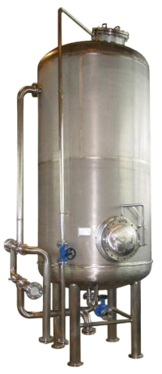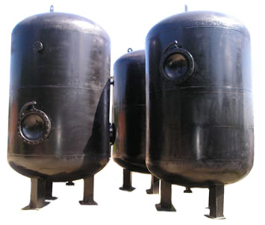

Устройство
Натрий-катионитные параллельно-точные фильтры первой ступени (см. рис. 1) представляют собой вертикальный однокамерный цилиндрический аппарат и состоят из следующих основных элементов: корпуса, верхнего и нижнего распределительных устройств, трубопроводов и запорной арматуры, пробоотборного устройства и фильтрующей загрузки.
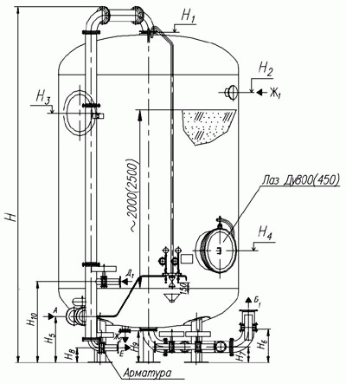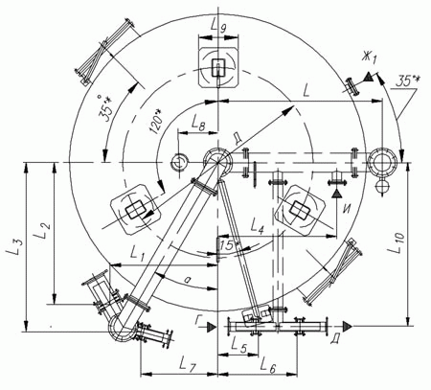
Рис. 1. Фильтр натрий-катионитовый параллельно-точные 1-ой ступени ФИПа I
Стальной цилиндрический корпус с эллиптическим верхним и нижним днищами, днища приварены к цилиндрической обечайке фильтра. Корпус фильтра снабжен верхним люком, предназначенным для загрузки фильтрующего материала и периодического осмотра его поверхности и лазом Ду 400 мм для проведения внутренних монтажных работ.
В нижней части обечайки фильтра имеется отверстие для выгрузки фильтрующего материала закрытое заглушкой. В центре верхнего днища фильтра проварен фланец, к которому снаружи присоединен трубопровод, подающий воду на обработку. В центре нижнего днища снаружи приварен патрубок, отводящий отработанную воду.
Верхнее распределительное устройство предназначено для отвода обрабатываемой воды и регенерационного раствора и отвода взрыхляющей воды.
Нижнее распределительное устройство предназначено для обеспечения равномерного сбора обработанной воды, равномерного распределения взрыхляющей воды. Нижнее распределительное устройство представляет собой горизонтальную трубчатую систему с равномерно расположенными по всей поверхности щелевыми колпачками.
Верхнее и нижнее распределительные устройства устанавливаются строго горизонтально.
Фронтовые трубопроводы с запорной арматурой позволяют осуществлять подвод к фильтру и отвод из него всех потоков воды и регенерационного раствора в процессе эксплуатации фильтра.
Пробоотборное устройство размещено по фронту фильтра и состоит из трубок, соединенных с трубопроводами подаваемой на обработку и обработанной воды, вентилей и манометров, показывающих давление до и после фильтра.
Устройство для отвода воздуха служит для периодического отвода воздуха, скапливающегося в верхней части фильтра и представляет собой трубку с вентилем.

Принцип работы
Исходная вода поступает в фильтр под напором и проходит через слой катионита в направлении сверху вниз. При этом происходит умягчение воды путем обмена ионов кальция и магния на эквивалентное количество ионов натрия-катионитовой загрузки.
Цикл работы фильтра состоит из следующих операций: умягчение, взрыхление, регенерация, отмывка.
Рабочий цикл фильтра заканчивается, когда жесткость фильтра начнет превышать 0,1 мг-экв/л. Продолжительность взрыхления 15-30 минут при интенсивности 3-4 л/м².Взрыхление предназначено для устранения уплотнения катионита. Регенерация катионита проводится с целью обогащения его ионами натрия и производится 5-8%-ным раствором NaCl. После регенерации в направлении сверху вниз ионообменный материал отмывается от регенерационного раствора и продуктов регенерации.

Номенклатура и общая характеристика фильтров ФИПа I
Обозначение  типоразмера | Рабочее  давление,  МПа | Условный  диаметр  фильтра, мм | Высота фильтрующего  слоя, мм, не более | Производительность,  м³/ч | Масса  комплекта,  кг
ФИПа I-0,5-0,6 Na | 0,4 | 500 | 1000 | 10 | 307
ФИПа I-0,7-0,6 Na | 0,6 | 700 | 2000 | 10 | 620
ФИПа I-1,0-0,6 Na | 0,6 | 1000 | 2000 | 20 | 1090
ФИПа I-1,4-0,6 Nа | 0,6 | 1400 | 2000 | 46 | 1240
ФИПа I-1,5-0,6 Nа | 0,6 | 1500 | 2000 | 50 | 1570
ФИПа I-2,0-0,6 Na | 0,6 | 2000 | 2500 | 80 | 3100
ФИПа I-2,6-0,6 Na | 0,6 | 2600 | 2500 | 130 | 4600
ФИПа I-3,0-0,6 Na | 0,6 | 3000 | 2500 | 180 | 5270
ФИПа I-3,4-0,6 Na | 0,6 | 3400 | 2500 | 220 | 6480

Фильтры натрий-катионитовые параллельно-точные II-ой ступени ФИПа II
Фильтры ионитные параллельно-точные второй ступени ФИПа II, предназначены для работы в различных схемах установок глубокого умягчения и полного химического обессоливания для второй и третей ступени Na- и Н-катионирования и анионирования. Используются на водоподготовительных установках электростанций, промышленных и отопительных котельных.
Устройство
Ионитные параллельно-точные фильтры второй ступени представляют собой вертикальные однокамерные аппараты. Каждый фильтр состоит из корпуса, нижнего и верхнего распределительных устройств, трубопроводов и запорной арматуры, пробоотборного устройства и фильтрующей загрузки.
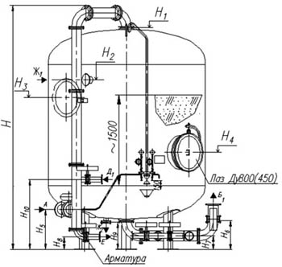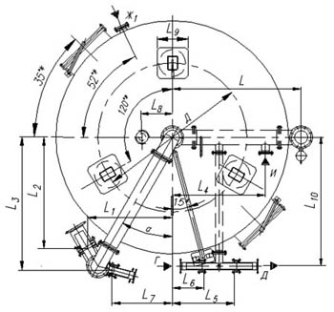
Рис. 2. Фильтр натрий-катионитовый параллельно-точные 2-ой ступени ФИПа II
Цикл работы ионитных параллельно-точных фильтров второй ступени состоит из следующих операций:
- катионирование (анионирование);
- взрыхление;
- регенерация;
- отмывка.
Ионирование происходит следующим образом: вода, прошедшая обработку на ионитных параллельно-точных фильтрах первой ступени, поступает в фильтр и проходит через слой зернистого оинообменного материала в направлении сверху вниз. При этом катионит поглащает из воды ионы Ca²⁺, Mg²⁺ и заменяет их эквивалентным количеством ионов H⁺ или Na⁺. Анионы кислот, образовавшиеся при водород-катионировании (SO₄²⁻, Cl⁻, SiO₃²⁻) задерживаются анионитом.
Взрыхление предназначено для устранения уплотнения ионообменного материала, препятствующего свободному доступу регенерационного раствора к его зернам.
Регенерация катионита для обогащения его ионами Na⁺ и H⁺ производится растворами соответственно NaCl (5-8 %-ным) и H₂SO₄ (1-2 %-ным), регенерация анионита для обогащения его ионами ОН⁻ - раствором NaOH.
Отмывка ионообменного материала от регенерационного раствора и продуктов регенерации обессоленной воды происходит в направлении сверху вниз.
Номенклатура и общая характеристика фильтров ФИПа II
Обозначение  типоразмера | Рабочее  давление,  МПа | Условный  диаметр  фильтра, мм | Высота фильтрующего  слоя, мм, не более | Производительность,  м³/ч | Масса  комплекта,  кг
ФИПа II-1,0-0,6 Na | 0,6 | 1000 | 1500 | 40 | 910
ФИПа II-1,4-0,6 Na | 0,6 | 1400 | 1500 | 92 | 1310
ФИПа II-1,5-0,6 Na | 0,6 | 1500 | 1500 | 90 | 1510
ФИПа II-2,0-0,6 Na | 0,6 | 2000 | 1500 | 150 | 2510
ФИПа II-2,6-0,6 Na | 0,6 | 2600 | 1500 | 250 | 4200
ФИПа II-3,0-0,6 Na | 0,6 | 3000 | 1500 | 350 | 4960

Нижнее и верхнее распределительное устройство
Важным условием, обеспечивающим качество процесса фильтрации, является выбор нижнего дренажно-распределительного устройства (НДРУ). Выбор НДРУ значительно влияет на гидравлические процессы протекания обрабатываемой воды через фильтрующий материал и процесс регенерации, а, значит, и качество работы фильтра.
Нижнее и верхнее дренажно-распределительное устройство предназначено для сбора и отвода из фильтра воды или регенерационного раствора, а также для подвода отмывочной воды или регенерационного раствора.
Подготовка фильтра к работе
1. Перед загрузкой фильтрующего материала в фильтр необходимо:
подачей воды через дренажную систему убедиться в том, что в верхнем и нижнем распределительных устройствах отверстия не засорены и система работает равномерно.
2. Для натрий-катионитного фильтра применяются следующие фильтрующие материалы: сульфоуголь, катионит КУ-2.
3. Во избежание повреждения колпачков, первый слой катионита (20-40 мм) уложить с особой осторожностью. Катиониты, обладающие значительной способностью к набуханию, загружать в фильтр, частично заполненный водой. Загруженный в фильтр катионит не должен содержать пылевидных частиц с диаметром менее 0,25 мм. Однако, катионит с содержанием их не свыше 5% допускается к загрузке, но в этом случае пылевидные частицы необходимо при наладке фильтра удалить промывкой током воды вверх. Коэффициент неоднородности зерен катионита должен быть не менее 2.
4. Загрузку катионита производить слоями по 75-100 мм.
5. После укладки каждого слоя взрыхлять его током воды снизу вверх и отмывать от пылевидных частиц до полного осветления промывной воды.
6. Загрузку катионита вести до тех пор, пока поверхность его в фильтре не станет на 70-100 мм ниже проектной отметки.
7. Снова взрыхлить весь слой катионита в течение 20-35 мин. По окончании взрыхления вода в фильтре опускается ниже поверхности катионита и верхний слой (30-35 мм) удаляется из фильтра.
8. Люк фильтра заболтить и приступить к отмывке катионита от кислоты.

Порядок работы катионитных фильтров
1. Работа катионитных фильтров заключается в периодическом осуществлении следующих операций, составляющих полный рабочий цикл фильтра:
- умягчение обрабатываемой воды;
- взрыхление катионита;
- регенерация атионита;
- отмывка катионита.
2. Взрыхление катионита производить перед каждой регенерацией восходящим током осветленной воды. Для этого сначала открыть вентили на трубопроводе подачи воды в фильтр и на воздушнике. Затем медленно открыть вентиль трубопровода взрыхляющей воды. Длительность взрыхления составляет 15-30 мин. при интенсивности 3-5 л/м² и контролируется по степени осветленности сливной воды в дренаж. Если по истечении 15 минут после начала взрыхления осветление воды не наступило, то взрыхление воды продолжить. По окончании взрыхления закрыть вентиль на сливном трубопроводе, а затем вентиль на линии подачи исходной воды в фильтр.
3. По окончании взрыхления катионит регенерировать раствором поваренной соли для восстановления обменной способности. Открыть вентиль на трубопроводе регенерационного раствора поваренной соли и вентиль на линии отвода регенерационного раствора. Длительность регенерации катионита составляет 10-15 мин. Во время регенерации следить за тем, чтобы в фильтре был подпор воды, который проверяется с помощью воздушника и манометра.
4. По окончании подачи раствора поваренной соли осуществить отмывку катионита. Закрыть вентиль на трубопроводе поваренной соли. Открыть вентиль в верхнем трубопроводе исходной воды. Отмывку катионита вести до тех пор, пока жесткость сливной воды на выходе из фильтра не будет отвечать норме.
5. Умягчение обрабатываемой воды. При работе фильтра в нем всегда должен быть подпор воды. 2-3 раза в смену при помощи воздушника, проверять наличие подпора и удалять накопившийся воздух. Во время работы фильтра периодически отбирать пробы умягченной воды для анализа. При повышении жесткости умягченной воды до величины, превышающей норму, фильтр отключить на регенерацию, т.е. повторить операции, описанные выше.

